Curso C I - Introdução à Linguagem das Linguagens – Micro-certificação Lógica de Programação e Algoritmos - ALURA

Aula 01 – Começando com Variáveis

Introdução
Olá! Na primeira parte do nosso curso de Linguagem C, trabalharemos em um jogo de adivinhação. Ao rodar o jogo, o computador perguntará um número e, cuja resposta poderia ser 10, por exemplo, e o computador poderia retrucar informando que pensou em outro número, maior que 10. Então, você tenta o número 50, e o computador diz que é menor que 50. E assim será a "brincadeira" de descobrir o número que o computador pensou.
Parece simples, mas o jogo tem muitos programas computacionais para resolvermos. Assim, aprenderemos a:
- lidar com entradas e saídas;
- como escrever no monitor;
- como ler do teclado;
- elaborar variáveis para guardar respostas e números que o computador pensar;
- gerar números randômicos (para o jogo ficar legal, toda vez que rodar, precisará de um número diferente);
- criar um programa que tome decisões - se acertar o número, o jogador vence e o jogo acaba. Se errar o número, o jogo precisa dizer se o número certo é maior ou menor
- a partir de if, gerar loops para fazer o programa repetir até que o jogador acerte o número e todas suas tentativas acabem - terá um número máximo de tentativas, caso contrário o jogo fica fácil.
Pronto para desenvolver seu primeiro jogo? Vamos lá!

Começando a programar
Desenvolver um programa de computador significa que faremos com que ele se comporte da maneira esperada, por meio de um conjunto de linhas e instruções escritas por nós, que o computador entenderá e executará. Nosso primeiro passo será abrir um editor de texto, no qual serão escritas as instruções.
No entanto não trabalharemos com um editor de texto comum como o Word, geralmente utilizado para escrever cartas ou fazer trabalhos de faculdade, e sim um editor de texto especial para código. Se digitarmos "IDE" (nome utilizado para editores especiais para código) no Google, encontraremos diversos tipos que podem ser utilizados para Linguagem C.
Aqui, utilizaremos um editor mais simples, o Sublime, similar ao UltraEdit ou o Bloco de Notas do Windows. Ele é simples, visualmente agradável, e tem a função de colorir o código, o que facilita na hora de lidarmos com códigos extensos. Fique à vontade para escolher o melhor editor para você. Dependendo do sistema operacional, pode-se usar o Note Pad também.
Começaremos escrevendo nosso programa, o qual se encontra em um arquivo que iremos salvar ainda em branco. Para isso, podemos utilizar o atalho "Command + S" ou "Ctrl + S". Escolha um diretório para arquivá-lo e crie uma pasta em "New Folder" para o projeto. Neste caso, usaremos o nome de adivinhacao para o jogo.
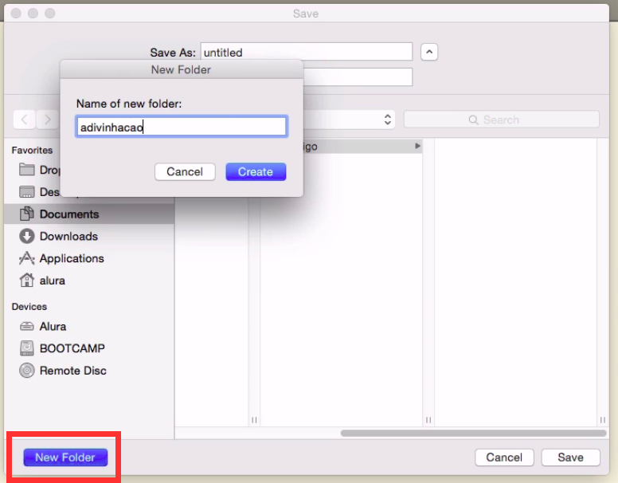
Salvaremos o arquivo como programa.c, pois sempre que fizermos um programa em C, devemos salvá-lo com a extensão .c, assim como arquivos do Word terminam com .doc e os do Excel, que terminam com .xls.
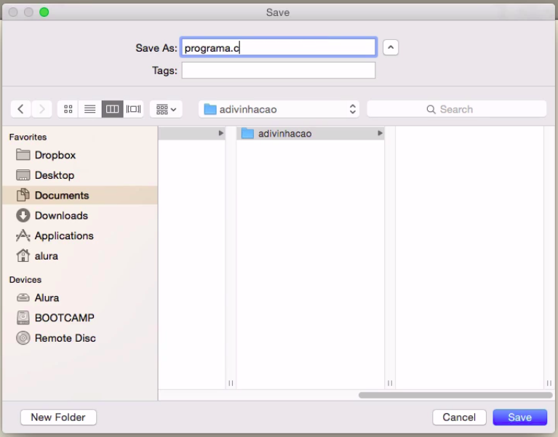
Ao ser iniciado, nosso programa exibirá uma mensagem de boas-vindas ao usuário, escreveremos simplesmente Bem-vindo ao nosso jogo de adivinhação.
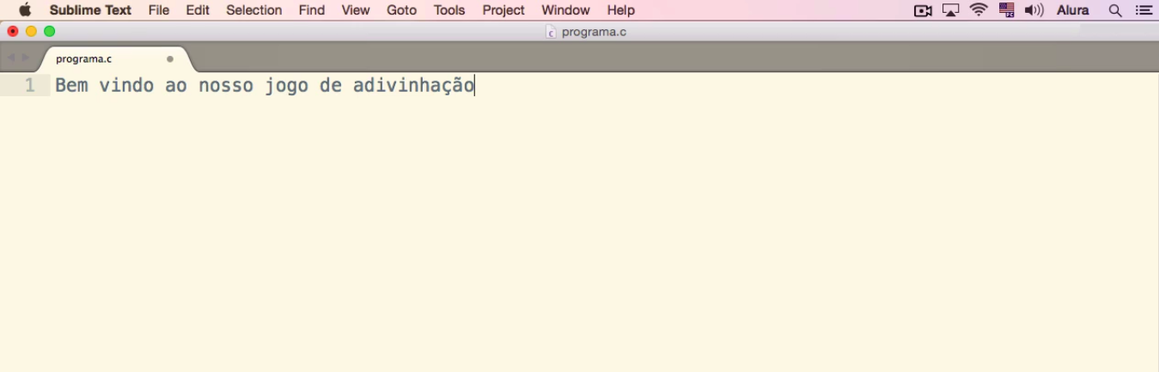
Porém, ainda não é um código em C. Por enquanto, é um texto simples que o computador não entende como comando para imprimir o texto de boas-vindas. Para fazê-lo, colocaremos a mensagem entre aspas.
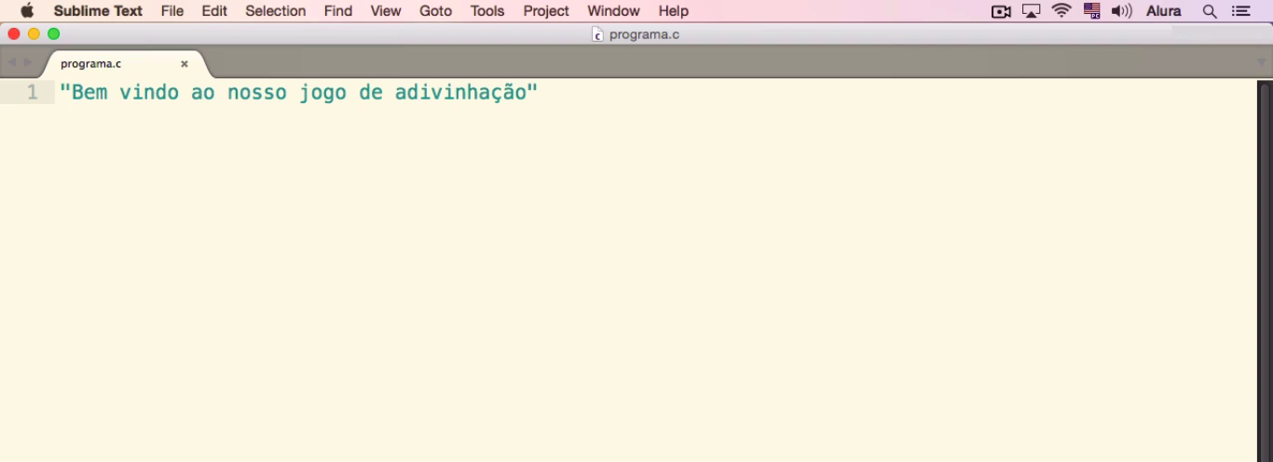
Agora, diremos para o programa "exiba na tela o texto 'Bem-vindo ao nosso jogo de adivinhação'". Infelizmente, programar não é tão simples assim, em português. Usaremos diversas palavras reservadas da Linguagem C. Se quisermos escrever na tela, usaremos a palavra printf, abrindo um parênteses para o nosso texto. Em inglês, print significa imprimir.
printf("Bem vindo ao nosso jogo de adivinhação")
Entenderemos adiante a função dos parênteses. Por enquanto, lembrem-se que sempre que usarmos printf, em seguida abriremos parênteses para inserir um texto entre aspas. No vocabulário de Linguagem C, falaremos string quando quisermos nos referir a um texto, e tudo que for aberto terá de ser fechado - parênteses, chaves e colchetes, por exemplo. E toda linha termina com ponto e vírgula ou chaves.
printf("Bem-vindo ao nosso jogo de adivinhação");
No entanto, da maneira em que está, o texto ainda não é um programa. Acrescentaremos a função int main() para que a Linguagem C entenda que, ao rodar o programa, a primeira função a ser executada deve ser o printf:
int main() {
printf("Bem-vindo ao nosso jogo de adivinhação");
}
O importante é saber que para começar a escrever um programa em C, é necessário escrever int main(). No exemplo, fechei as chaves depois do printf, pois queremos passar a ideia de que ele está dentro desse bloco de código, que está separado pelas chaves. Falta só um detalhe. Para usarmos o printf precisamos avisar o programa em C que o jogo escreverá, e depois vai ler pelo teclado. Para avisá-lo que a função printf será utilizada, incluiremos a biblioteca (conjunto de funções que podem ser utilizadas no programa) em que ela se encontra por meio de #include <stdio.h>.
#include <stdio.h>

int main() {
printf("Bem-vindo ao nosso jogo de adivinhação");
}
Agora, sim, temos um programa em C! Precisamos rodá-lo para ver o computador imprimir o que foi feito. O computador não entende diretamente essa linguagem, binária, em que usamos apenas os números 0 e 1. No entanto, nós, seres humanos, não a entendemos, e por isto transformaremos o código que desenvolvemos em código de máquina por meio do compilador, que transforma a Linguagem C em dígitos 0 e 1.
Para usar o compilador é necessário tê-lo instalado na máquina. A linguagem C tem diversos compiladores. Utilizaremos o GCC, disponível para Linux e MAC. Se for utilizar o Windows, basta procurar no Google por "GCC download Windows" e seguir o instalador padrão. Aberto o terminal (no Windows, é o Prompt de comando), vamos inserir o código, que localizará o programa de acordo com o diretório em que salvamos o arquivo:
Alura: codigo alura$ pwd
/Users/alura/Documents/aniche/curso-c/codigo
Alura:codigo alura $ ls
adivinhacao
Alura: codigo alura$ cd adivinhacao/
Alura: adivinhacao alura$
programa.c
Alura:adivinhacao alura$
O programa não roda ainda; é necessário compilá-lo, utilizando o comando gcc programa.c -o programa.out ou gcc programa.c -o programa.exe no Windows:
Alura: codigo alura$ pwd
/Users/alura/Documents/aniche/curso-c/codigo
Alura:codigo alura $ ls
adivinhacao
Alura: codigo alura$ cd adivinhacao/
Alura: adivinhacao alura$
programa.c
Alura:adivinhacao alura$ gcc programa.c -o programa.out
Isto significa que:
- gcc é o compilador;
- programa.c é o nome do nosso programa;
- -o é o local onde o código binário, que só a máquina entende, será escrito;
- programa.out ou programa.exeé o outro nome.
Após apertarmos "Enter", será indicado que o programa está inativo, mostrando que o nosso programa.c foi compilado com sucesso.
Alura: codigo alura$ pwd
/Users/alura/Documents/aniche/curso-c/codigo
Alura:codigo alura $ ls
adivinhacao
Alura: codigo alura$ cd adivinhacao/
Alura: adivinhacao alura$
programa.c
Alura:adivinhacao alura$ gcc programa.c -o programa.out
Alura:adivinhacao alura$
Acrescentaremos um ls e teremos o programa.out:
Alura: codigo alura$ pwd
/Users/alura/Documents/aniche/curso-c/codigo
Alura:codigo alura $ ls
adivinhacao
Alura: codigo alura$ cd adivinhacao/
Alura: adivinhacao alura$
programa.c
Alura:adivinhacao alura$ gcc programa.c -o programa.out
Alura:adivinhacao alura$ ls
programa.c programa.out
Alura:adivinhacao alura$
Se tentarmos imprimir o programa.c com instrução cat, ele o fará na tela e conseguiremos entender.
Alura: codigo alura$ pwd
/Users/alura/Documents/aniche/curso-c/codigo
Alura:codigo alura $
Alura:adivinhacao alura$ ls
programa.c
Alura:adivinhacao alura$ gcc programa.c -o programa.exe
Alura:adivinhacao alura$ ls
programa.c programa.out
Alura:adivinhacao alura$ cat programa.c
#include <stdio.h>

int main() {
printf("Bem-vindo ao nosso jogo de adivinhação");
}Alura:adivinhacao alura$
Se tentarmos imprimir o programa.out:
Alura: codigo alura$ pwd
/Users/alura/Documents/aniche/curso-c/codigo
Alura:codigo alura $
Alura:adivinhacao alura$ ls
programa.c
Alura:adivinhacao alura$ gcc programa.c -o programa.exe
Alura:adivinhacao alura$ ls
programa.c programa.out
Alura:adivinhacao alura$ cat programa.c
#include <stdio.h>

int main() {
printf("Bem-vindo ao nosso jogo de adivinhação");
}Alura:adivinhacao alura$ cat programa.out
Em seguida, a tela exibirá códigos que apenas o seu sistema operacional consegue entender. Vamos limpar a tela com o comando clear. Encontraremos o programa.out.
Alura:adivinhacao alura$ ls
programa.c programa.out
Alura:adivinhacao alura$ ./programa.out
No Linux ou no MAC, executaremos ./programa.out e, no caso do Windows, será necessário digitarmos ./programa.exe. Ao rodá-lo, teremos como retorno Bem-vindo:
Alura:adivinhacao alura$ ls
programa.c programa.out
Alura:adivinhacao alura$ ./programa.out
Bem-vindo ao nosso jogo de adivinhaçãoAlura:adivinhacao alura$
Esse é nosso primeiro programa! Aprendemos a compilar, escrevemos um programa em C no Sublime Text. Após a compilação, é gerado um executável, e depois rodamos e tudo funcionou. Adiante, aprimoraremos o texto.

Lidando com erros
Anteriormente, estudamos:
- como iniciar um programa;
- como o código deve ficar dentro do int main();
- a necessidade de compilação para que a máquina entenda e execute o programa.
Começaremos esta aula renomeando nosso programa, pois programa.c é muito genérico. Usaremos adivinhacao.c, e para isso acrescentaremos no terminal os comandos:
Alura:adivinhacao alura$ rm programa.out
Alura:adivinhacao alura$ mv programa.c adivinhacao.c
Assim, o nome programa.c será alterado para adivinhacao.c.
Alura:adivinhacao alura$ ls
programa.c programa.out
Alura:adivinhacao alura$ ./programa.out
Bem-vindo ao nosso jogo de adivinhaçãoAlura:adivinhacao alura$ ls
programa.c programa.out
Alura:adivinhacao alura$ rm programa.out
Alura:adivinhacao alura$ mv programa.c adivinhacao.c
Alura:adivinhacao alura$ ls
adivinhacao.c
Alura:adivinhacao alura$
Adiante, veremos a importância da nomeação de arquivos. De volta ao editor de texto Sublime, aprimoraremos o texto que estamos desenvolvendo acrescentando funções printf().
#include <stdio.h>

int main() {
printf("******************************************");
printf("* Bem-vindo ao nosso jogo de adivinhação *");
printf("******************************************");
}
Deixaremos nosso texto com aparência de banner, e em seguida compilaremos no nosso console.
Alura:adivinhacao alura$ ls
programa.c programa.out
Alura:adivinhacao alura$ ./programa.out
Bem-vindo ao nosso jogo de adivinhaçãoAlura:adivinhacao alura$ ls
programa.c programa.out
Alura:adivinhacao alura$ rm programa.out
Alura:adivinhacao alura$ mv programa.c adivinhacao.c
Alura:adivinhacao alura$ ls
adivinhacao.c
Alura:adivinhacao alura$ gcc adivinhacao.c -o adivinhacao.out
Alura:adivinhacao alura$ ls
adivinhacao.c adivinhacao.out
Alura:adivinhacao alura$ ./adivinhacao.out
******************************************* Bem-vindo ao nosso jogo de adivinhação *******************************************Alura:adivinhacao alura$
O texto atualizado é apresentado, porém sem o alinhamento planejado. Para que a visualização do texto seja executada da forma planejada, será necessário adicionarmos um comando \n, que na Linguagem C equivale a "Enter". Ao adicionarmos esse comando no Sublime, ele ficará na cor vermelha.
#include <stdio.h>

int main() {
printf("******************************************\n");
printf("* Bem-vindo ao nosso jogo de adivinhação *\n");
printf("******************************************\n");
}
Voltaremos ao terminal para compilar o código atualizado e, com o comando clear limparemos a tela e inseriremos o código do programa:
Alura:adivinhacao alura$ ls
adivinhacao.c adivinhacao.out
Alura:adivinhacao alura$ gcc adivinhacao.c -o adivinhacao.out
Alura:adivinhacao alura$ ./adivinhacao.out
******************************************
* Bem-vindo ao nosso jogo de adivinhação *
******************************************
Alura:adivinhacao alura$
Agora que adicionamos \n, o texto ficou da maneira que planejamos. É necessário compilar para verificarmos o código, considerando que se escrevermos algo errado, o compilador não funcionará. Testaremos isso retirando o ponto e vírgula do terceiro printf() do código no Sublime.
#include <stdio.h>

int main() {
printf("******************************************\n");
printf("* Bem-vindo ao nosso jogo de adivinhação *\n");
printf("******************************************\n")
}
Salvo o arquivo no editor de texto, compilaremos o programa no terminal, e por meio do clique da seta para cima, o comando gcc adivinhacao.c -o adivinhacao.out será acrescentado automaticamente:
Alura:adivinhacao alura$ gcc adivinhacao.c -o adivinhacao.out
Como retorno, teremos o seguinte erro:
adivinhacao.c:6:56: error: expected ';' after expression
printf("******************************************\n")
^
;
1 error generated.
Alura:adivinhacao alura$
O compilador indica como localizar o erro:
- Localização: adivinhacao.c:6:56 – linha 6, coluna 56. Lembrando que no Sublime, a contagem de espaços ou colunas é maior, porque ele não considera o "Tab".
- Erro: error: expected ';' after expression – o compilador esperava um ponto e vírgula após a expressão.
- Expressão que deveria ter ponto e vírgula no final: printf("******************************************\n").
Cada item que esquecemos gera um erro diferente. Se não fecharmos a chave do código no Sublime, por exemplo:
#include <stdio.h>

int main() {
printf("******************************************\n");
printf("* Bem-vindo ao nosso jogo de adivinhação *\n");
printf("******************************************\n");
O erro comunicado no terminal será diferente:
adivinhacao.c:7:1: error: expected '}'
^
adivinhacao.c:3:12: note: to match this '{'
int main() {
^
1 error generated.
O computador aponta onde estão os erros, mas não os corrige. Nesse caso, ele apontou que a chave não foi fechada, então temos que fazê-lo. Corrigido o erro no editor de texto:
#include <stdio.h>

int main() {
printf("******************************************\n");
printf("* Bem-vindo ao nosso jogo de adivinhação *\n");
printf("******************************************\n");
}
Compilaremos no terminal e o programa é executado sem problemas:
Alura:adivinhacao alura$ gcc adivinhacao.c -o adivinhacao.out
Alura:adivinhacao alura$ ./adivinhacao.out
******************************************
* Bem-vindo ao nosso jogo de adivinhação *
******************************************
Alura:adivinhacao alura$
Por meio de comentários no C com o uso de //, antes que o programa comece a crescer, sinalizaremos o que cada trecho de código faz:
#include <stdio.h>

int main() {
// imprime cabecalho do nosso jogo
printf("******************************************\n");
printf("* Bem-vindo ao nosso jogo de adivinhação *\n");
printf("******************************************\n");
}
Ao compilarmos no terminal, veremos que isto não altera a execução do programa. O compilador oculta o que estiver após //. Utilizaremos esse comando para organizar e facilitar a leitura do código, quando necessário.
Nesta aula, estudamos:
- Equivalentes em Linguagem C:
  - Enter = \n, dentro da string
  - para adicionar comentários – visíveis somente para quem está programando – colocamos // antes do texto
- Quando há erros no código, o compilador avisa e aponta onde encontrá-los.

Guardando o número secreto
Já imprimimos o cabeçalho do jogo, o próximo passo será guardar um número secreto. Lembrem-se: é um jogo de adivinhação, então temos que fazer a máquina pensar em um número. A princípio, faremos com que a máquina pense em um número fixo. Adiante, programaremos para que ela execute de forma aleatória.
Suponhamos que a máquina pensou no número 42. Precisaremos guardá-lo em algum lugar, para que seja encontrado quando necessário. Para isso, nomearemos 42 como numerosecreto = 42 no Sublime.
#include <stdio.h>

int main() {
// imprime cabecalho do nosso jogo
printf("******************************************\n");
printf("* Bem-vindo ao nosso jogo de adivinhação *\n");
printf("******************************************\n");

numerosecreto = 42;
}
Iniciaremos o desenvolvimento de uma variável ao nomearmos e criarmos um "espaço" para o número 42. Para programadores, as variáveis funcionam como armazenadoras de valores, um espaço de memória para guardar um número, por exemplo. Para isto, criaremos um espaço de memória nomeado como numerosecreto — poderíamos utilizar outro nome.
Porém, esse "espaço" não é uma variável ainda. Para se tornar uma, precisaremos determinar o tipo, especificando o que ela armazenará — texto, string, letra, número inteiro ou número decimal. Considerando que 42 é um número inteiro, acrescentaremos int:
int numerosecreto = 42;
Vamos declarar uma variável chamada numerosecreto de valor 42. Poderemos declarar quantas variáveis forem necessárias, inclusive em duas linhas, em um programa. Por exemplo:
int idade = 25;

int tamanhodocalcado;
tamanhodocalcado = 39;
Esse foi um exemplo para demonstrar formas de adicionarmos variáveis. Voltando ao código do jogo, no Sublime, tentaremos imprimir a variável criada por meio do printf():
#include <stdio.h>

int main() {
// imprime cabecalho do nosso jogo
printf("******************************************\n");
printf("* Bem-vindo ao nosso jogo de adivinhação *\n");
printf("******************************************\n");

int numerosecreto = 42;

printf("numerosecreto é o número secreto. Não conta para ninguém!")
}
Ao rodarmos esse novo código no terminal, teremos como retorno:
******************************************
* Bem-vindo ao nosso jogo de adivinhação *
******************************************
numerosecreto é o número secreto. Não conta para ninguém!Alura:adivinhacao alura$
Notamos que ele não substituiu numerosecreto pela variável. Para que isso aconteça, adicionaremos uma máscara por meio de %d. Dessa forma, indicaremos para printf() que neste espaço deve entrar um número inteiro, o qual será impresso na tela. Após a string, passaremos numerosecreto como segundo parâmetro, para substituir o valor.
#include <stdio.h>

int main() {
// imprime cabecalho do nosso jogo
printf("******************************************\n");
printf("* Bem-vindo ao nosso jogo de adivinhação *\n");
printf("******************************************\n");

int numerosecreto = 42;

printf("%d é o número secreto. Não conta para ninguém!/n", numerosecreto)
}
Observe que os dois argumentos foram separados por vírgula ( ,). O primeiro foi o texto, no qual inserimos a máscara %d, para ser substituída pelo que definirmos em seguida. O segundo foi o argumento para o printf (numerosecreto). No terminal, ao compilarmos o código, teremos o seguinte retorno:
******************************************
* Bem-vindo ao nosso jogo de adivinhação *
******************************************
42 é o número secreto. Não conta para ninguém!
Alura:adivinhacao alura$
Agora o código foi compilado da maneira que planejamos.
A variável que substituirá a máscara %d sempre será aquela que especificarmos após a vírgula (,).
Em resumo, estudaremos variáveis e como:
- declará-las;
- indicar o tipo de uma variável por meio de int;
- nomeá-las;
- finalizar uma declaração de variável com ponto e vírgula (;);
- iniciar uma variável na mesma linha, adicionando sinal de igual (=) e um número inteiro (42, no exemplo);
- imprimir por meio de printf(), inserindo a máscara %d, com vírgula (,) e a variável que substituirá a máscara na sequência.
O printf (numerosecreto) foi utilizado somente para demonstrar como trabalharmos com variáveis. Como estamos desenvolvendo um jogo de adivinhação, excluiremos esse printf() que imprime o número secreto.
#include <stdio.h>

int main() {
// imprime cabecalho do nosso jogo
printf("******************************************\n");
printf("* Bem-vindo ao nosso jogo de adivinhação *\n");
printf("******************************************\n");

int numerosecreto = 42;

}
Adiante, continuaremos o desenvolvimento do jogo.

Variável com nome repetido
Variáveis devem ter nomes únicos dentro do escopo que estão. Ou seja, não podemos declarar duas variáveis numerosecreto.
Se fizermos isso, por algum engano, o compilador reclamará e não nos gerará o executável do programa.
A mensagem será algo como:
error: redefinition of 'numerosecreto'.
Ou seja, "redefinição" da variável.
Faça o teste. Crie uma variável com o mesmo nome, e invoque o GCC.

Chutando números
Agora que máquina tem um número secreto, vamos programá-la para desafiar o usuário a acertar o número. O usuário irá digitar uma tentativa, e precisamos imprimir o "chute" dele na tela. Para que a máquina leia isto, precisaremos desenvolver um local para guardar a informação digitada. Anteriormente, vimos que para armazenar dados, utilizamos variáveis. Sendo assim, para guardar as tentativas do usuário, acrescentaremos ao código:
int chute;
Adicionaremos também um printf() para imprimir uma mensagem questionando qual o chute do jogador. Por fins estéticos, ao fim do texto, adicionaremos um espaço para que a resposta do usuário não fique emendada no ponto de interrogação. Lembrem-se que o jogo deve ficar atraente para o usuário.
printf("Qual é o seu chute? ");
Para que o computador leia o que é digitado, utilizaremos scanf(), função que recebe dois parâmetros, sendo o primeiro deles uma string, em que informamos o que será lido pelo programa. Nesse caso, leremos um número inteiro (1, 2, 12, 100...). Indicaremos isso da mesma forma que fizemos com o printf() quando utilizamos %d para colocar um número inteiro. O segundo parâmetro será a variável chute, que armazenará a tentativa do jogador e será inserida após uma vírgula (,).
scanf("%d", chute);
Um detalhe interessante: teremos que passar um "e" comercial (&) — conceito que estudaremos mais adiante, quando tivermos uma boa base de Linguagem C — antes da variável:
scanf("%d", &chute);
No momento, o importante é saber que a função scanf() lê o que é digitado, e a variável, que deve estar acompanhada de um "e" comercial (&), armazenará a informação. No exemplo do jogo de adivinhação, o programa armazenará o conteúdo digitado na variável chute. Para garantir que está tudo certo, imprimiremos a tentativa do usuário por meio de:
printf("Seu chute foi %d", chute);
Observe que neste printf() não colocaremos o &, que é uma função especial do scanf. Assim, o código ficará da seguinte maneira:
#include <stdio.h>

int main() {
// imprime cabecalho do nosso jogo
printf("******************************************\n");
printf("* Bem-vindo ao nosso jogo de adivinhação *\n");
printf("******************************************\n");

int numerosecreto = 42;

int chute;

printf("Qual é o seu chute? ");
scanf("%d", &chute);
printf("Seu chute foi %d\n", chute);

}
No terminal, limparemos a tela por meio de clear e faremos o teste do código atualizado.
Alura:adivinhacao alura$ ls
adivinhacao.c adivinhacao.out
Alura:adivinhacao alura$ gcc adivinhacao.c -o adivinhacao.out
Alura:adivinhacao alura$ ./adivinhacao.out
******************************************
* Bem-vindo ao nosso jogo de adivinhação *
******************************************
Qual é o seu chute?
Se respondermos a pergunta com o número 20, teremos o seguinte retorno:
Seu chute foi 20
Alura:adivinhacaoalura$
Funcionou da maneira que planejamos! Vamos revisar o código desenvolvido no Sublime:
- int main() é o ponto de partida. Todo programa começa executando o código que está dentro do método main;
- // imprime cabecalho do nosso jogo é um comentário que será visualizado somente pelo programador;
- printf() imprime na tela o que estiver escrito entre aspas, dentro do parênteses;
- \n é o código que imprime "Enter";
- ; toda linha deve apresentar ponto e vírgula no final;
- int numerosecreto = 42; é uma variável de valor 42. Importante lembrar que é um número inteiro, e por isso colocamos int na frente;
- int chute; também é uma variável, porém sem valor pois isto será inserido pelo usuário;
- scanf() é a função que lê o que é digitado, e possui dois parâmetros:
  - %d, máscara que indica o que será lido;
  - variável chute acompanhada do "e" comercial (&)
Lembrem-se que cada máscara deve ter um argumento, que deverá ser separado por vírgulas.
Somente para exemplificar, vamos inserir o seguinte exemplo no final do código:
printf("%d %d\n", numerosecreto, chute);
Se compilarmos esse código, o retorno será:
Alura:adivinhacao alura$ ./adivinhacao.out
******************************************
* Bem-vindo ao nosso jogo de adivinhação *
******************************************
Qual é o seu chute? 10
Seu chute foi 10
42 10
Alura:adicinhacao alura$
Veremos que ele imprimirá o número secreto 42, e o chute 10, seguindo-se a lógica de que o número de máscaras deve ser igual ao de argumentos. No entanto, considerando que é um jogo de adivinhação, não queremos que o número secreto seja revelado, então apagaremos do código a linha do exemplo que acabamos de conferir.
Notem que no editor de texto colocamos "Enter" (\n) para separar os códigos, deixando-os visualmente organizados. O "Enter" é ignorado pelo computador, portanto poderemos colocar a quantidade que for necessária para nossa organização. O objetivo é tornar seu código fácil para leitura.

Compilador
Antes de rodarmos o programa no terminal, passaremos o arquivo adivinhacao.c pelo GCC, porque temos o programa no formato .c, com código em linguagem C, que estamos aprendendo a desenvolver e interpretar nesse curso. A intenção é executar o código desenvolvido no computador, que roda em um algum sistema operacional (Windows, Linux ou MAC).
Porém, o sistema operacional em si não entende linguagem C. Computadores operam por meio de linguagem de máquina, composta por números 0 e 1, que seres humanos não entendem. Portanto, para desenvolver um programa, é necessário uma linguagem intermediária (a Linguagem C, por exemplo, é um "meio termo" entre português e números 0 e 1) e um "tradutor" de vocabulário de programação para um que o sistema operacional a entenda.
Esse "tradutor" é o compilador, dos quais existem diversos tipos. O que utilizaremos nesse curso é o GCC, que lê o código em linguagem C e o transforma em código de máquina. Assim, o arquivo.c é passado para o compilador, que o transforma em código de máquina, em arquivo.out ou arquivo.exe, permitindo então que o sistema operacional leia e execute o código.
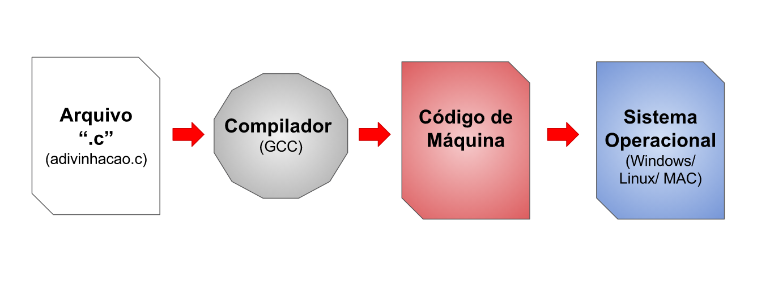
O printf() que conseguimos ler e entender é transformado em um código de máquina, e essa é a função de um compilador. Não importa a linguagem de programação que for utilizada, neste caso estamos trabalhando com C, mas há também Java, C#, Scala, entre outros, e todas elas precisam passar por um compilador para que seja produzido um código que o sistema operacional consiga entender.
Lembrem-se de que para programar em Linguagem C, será necessário compilar o arquivo salvo em formato .c , produzindo código de máquina que executável pelo sistema operacional.

O que é o GCC?
O GCC é um compilador de linguagem C. O compilador é o responsável por transformar todo o código que escrevemos em linguagem C para código de máquina (afinal, o computador não entende a linguagem C diretamente).

Resumo
Nesse início de desenvolvimento de código, abordamos muitos conteúdos, como:
- todo programa em Linguagem C tem a função main, que atua como um ponto de partida. Ao rodar o programa no terminal, ela será a primeira função executada;
- printf(), que imprime uma string na tela;
- a string pode conter caracteres especiais, como:
  - \n, equivalente a "Enter";
  - %d, máscara que permite que o local em que está seja substituído por uma variável;
- declarar variáveis — no exemplo que trabalhamos, queríamos guardar um número secreto, e para isso declaramos uma variável de tipo int, pois guardava um número inteiro;
- scanf(), função utilizada para ler o que é digitado, e que permite o uso de máscara, como %d em printf(), para guardar a variável digitada pelo usuário;
- adicionar comentários, que são bons:
  - por serem visíveis somente para o programador;
  - para explicar o código que vem em seguida.
A partir desse início de código que trabalhamos, o programa está criando forma e começando a parecer um jogo, mas temos muito o que desenvolver ainda!

